# Программа wsysmeter

Программа предназначена для замены ныне не работающих widgets на Windows10. Показывает часы, дату, процент занятости CPU, RAM, SWAP и жестких дисков (занято на диске / объем диска / процент занятого).

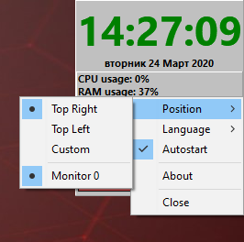Меню по правой кнопке мыши:

«Position» - имеет три пункта:

«Top Right» - по умолчанию

«Top Left»

«Custom» - запоминается последнее положение на экране

«Monitor» - выбор экрана при многоэкранной системе (автором не проверялось)

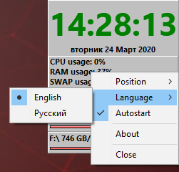

«Language» - язык интерфейса

«Autostart» - автозапуск программы при рестарте системы

«Close» - выход из программы

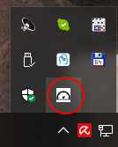

Это же меню вызывается по правой кнопке на иконке в трее.

С уважением ко всем заинтересовавшимся

Павел Рыбалка aka Sneg Sever.